Міністерство освіти і науки України
Національний університет «Запорізька політехніка»
Кафедра програмних засобів

ЗВІТ
Дисципліна «Управління ІТ-проєктами»
Робота №1
Тема «Організація комунікації членів проєктної команди за допомогою корпоративного месенджера»

Виконав варіант 19
Студент КНТ-122 Онищенко О.А.

Прийняли
Викладач Камінська Ж.К.

2025

Мета

Одержання практичних навичок організації комунікації членів проєктної команди.

Завдання

Завдання до роботи містить пункти:
- Створіть єдиний простір Slack для вашої групи;
- Створіть канали для обговорення для команди з 3-5 студентів вашої групи;
- Інтегруйте робоче середовище з Google Calendar, Trello та GitHub. Продемонструйте результати інтеграції;
- Підготуйте звіт з лабораторної роботи.

Виконання

1 Створення групи

Після входу до акаунту було створено нову групу (Англійське workspace, або чат):

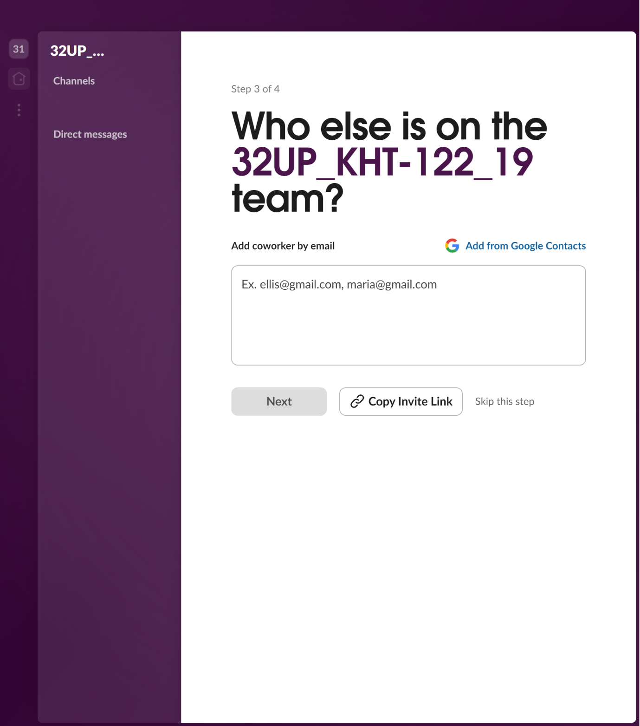
Рисунок 1.1 – Створена група, сторінка запрошення користувачів

Групу створено, учасників поки не запрошено. Після підлаштування теми отримано такий вигляд:

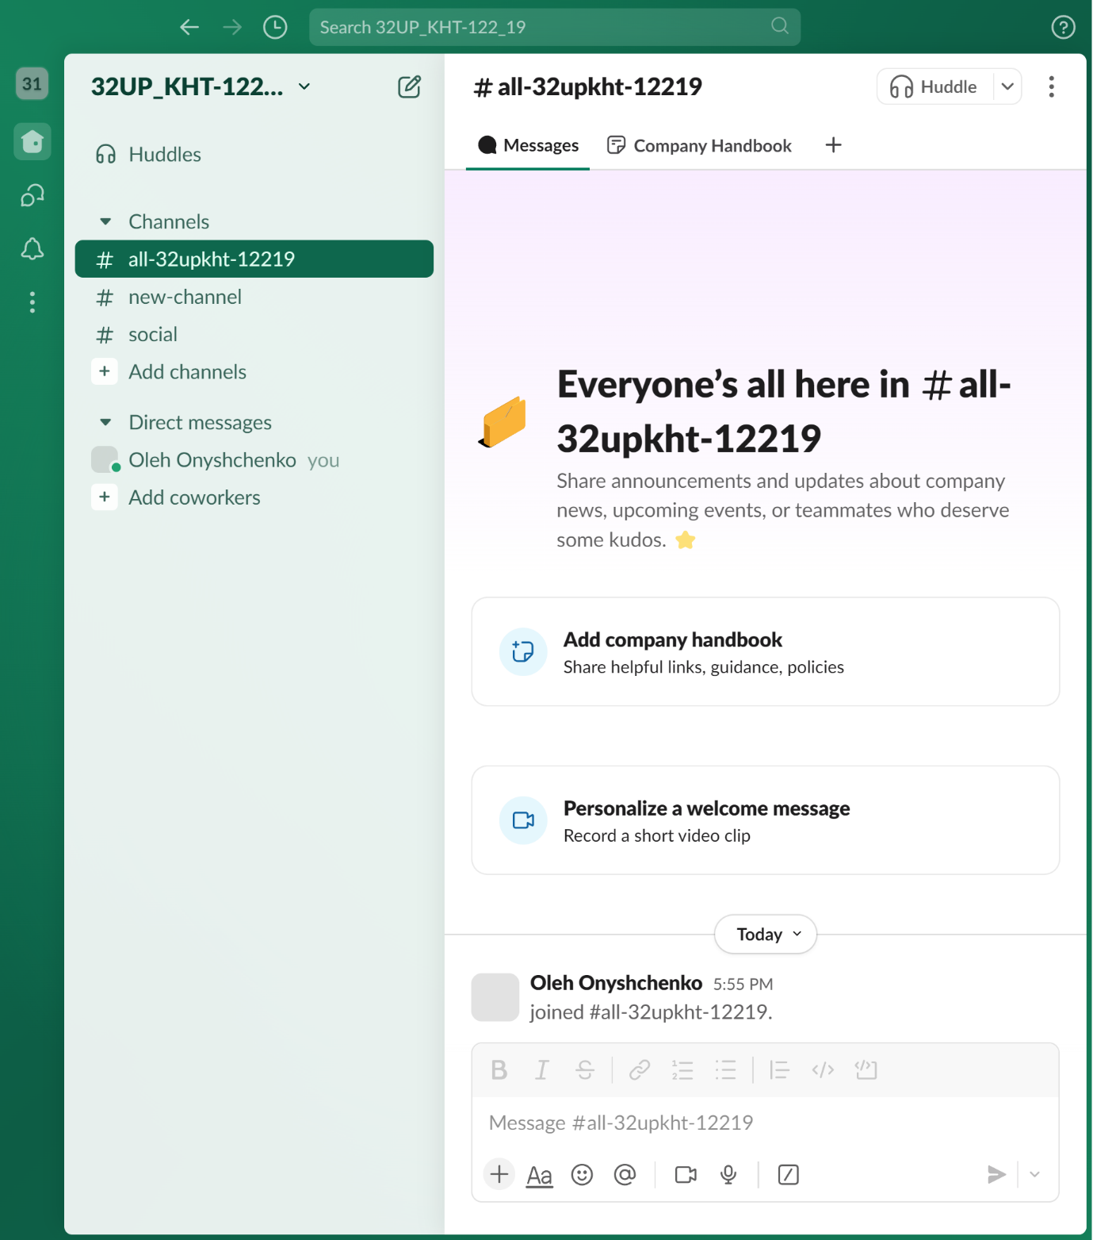
Рисунок 1.2 – Нова група, загальний канал

2 Налаштування групи

Для прикладу ця група буде використовуватись як чат команди з курсового проєкту.
Видалено стандартні канали #new-channel та #social, процес створення нового каналу:

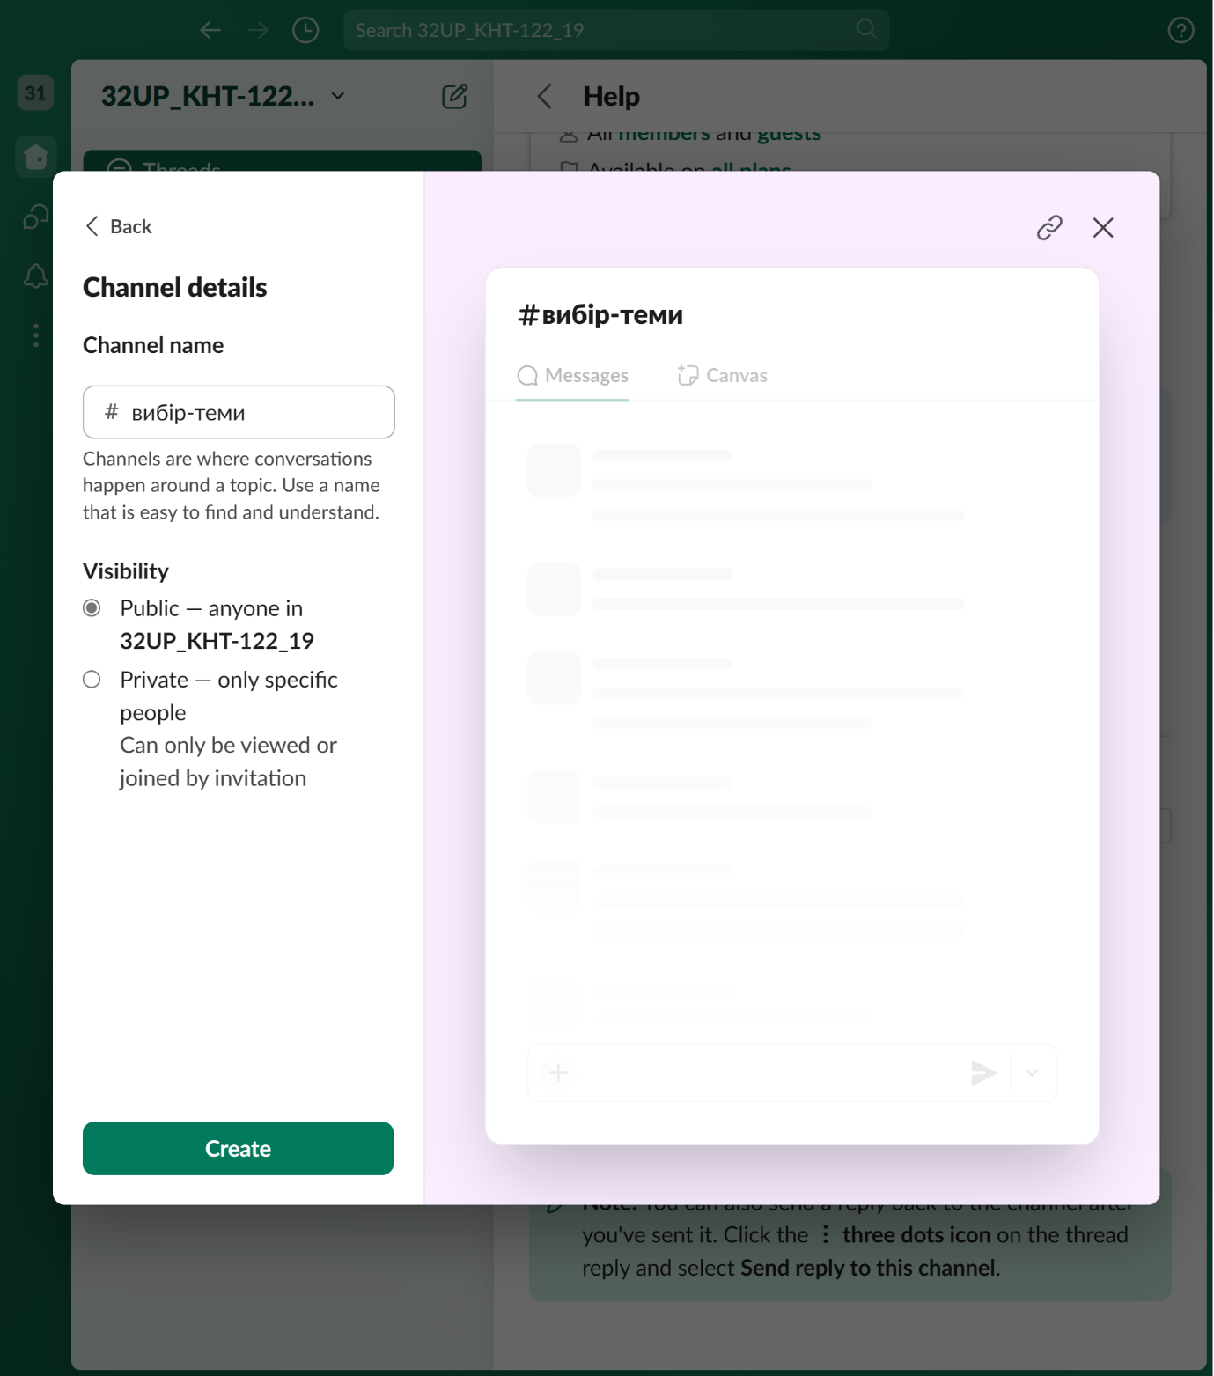
Рисунок 1.3 – Створення нового публічного каналу з порожнього шаблону

Канал для всіх учасників (той, який не можна видалити; з довгою назвою) перейменовано на «Вітальню», створену нову категорію (Англійська section) та переміщено його туди.
Створено 3 публічні канали: (1) Вибір теми, (2) Розробка програми, та (3) Наповнення записки. Кожен має бути для обговорення відповідних етапів створення курсового проєкту.

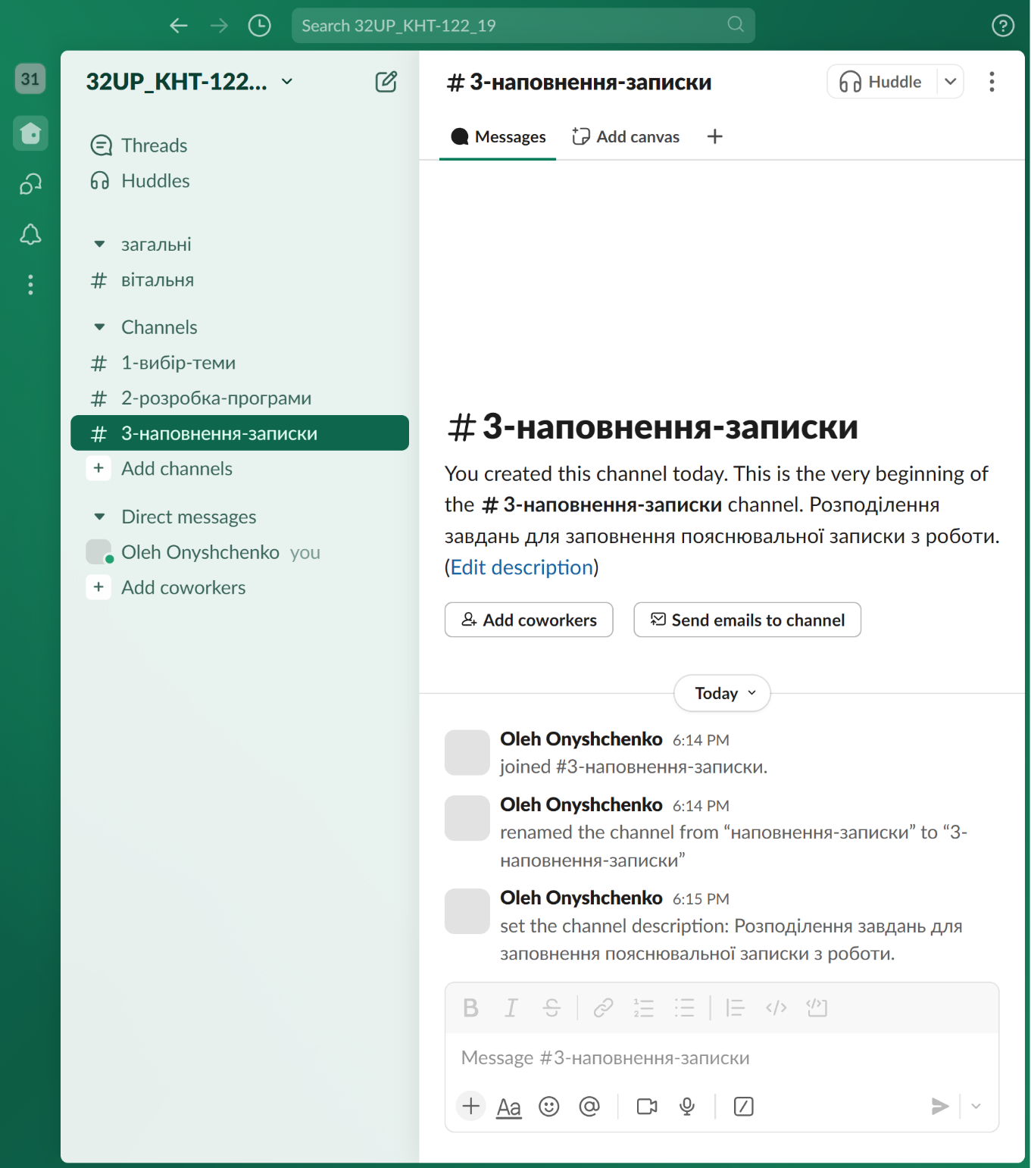
Рисунок 1.4 – Створені канали, переміщений загальний канал

3 Додавання учасників

Створення інших акаунтів для виконання вимоги наявності трьох-п’яти учасників групи:


Рисунок 1.5 – Введення іншої адреси електронної пошти для другого акаунту

Скопійовано посилання для доєднання до групи (отримано через Settings, Invite people, Copy invite link) та вхід через нього до групи з другого акаунту:


Рисунок 1.6 – Вхід до акаунту за посиланням з іншого акаунту

Після доєднання до групу з другого акаунту отримано такий вигляд:

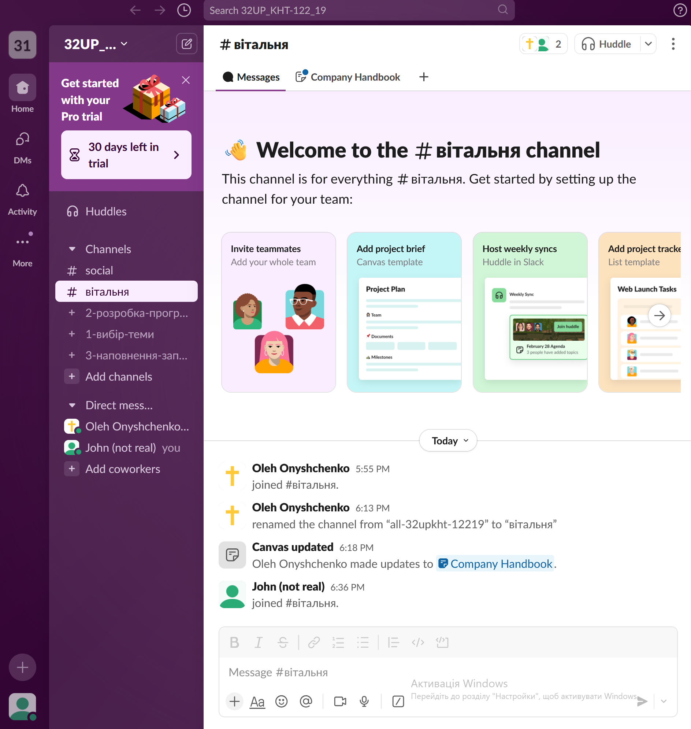
Рисунок 1.7 – Вигляд групи з другого акаунту

Доєднано до групи з третього акаунту, вигляд чату:

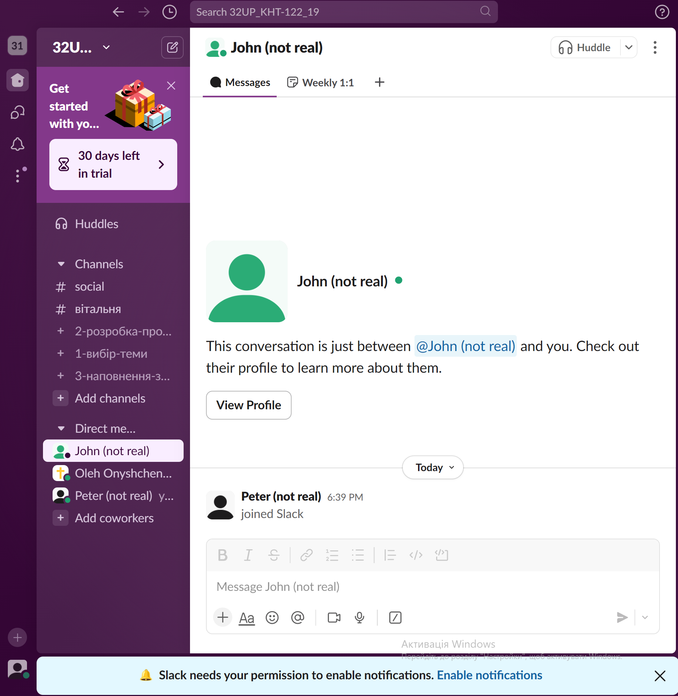
Рисунок 1.8 – Вигляд групи з третього акаунту

4 Інтеграція з Google Календарем

Для додавання інтеграції з Google Календарем перейдено на першому акаунті до вкладки додатків (Англійське apps), обрано Google Calendar та додано до групи:


Рисунок 1.9 – Підтвердження додатку Google Calendar

Після додавання додатку Google Календаря до групи, його можна використовувати в чаті:

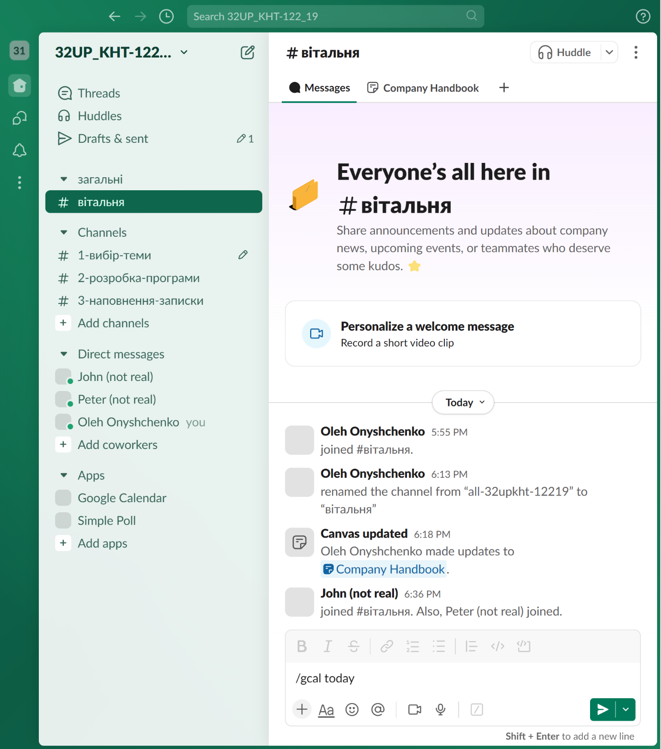
Рисунок 1.10 – Введення команди запиту на сьогоднішній розклад


Рисунок 1.11 – Повідомлення про розклад на сьогодні

5 Інтеграція з Trello

Додавання Trello до Slack:

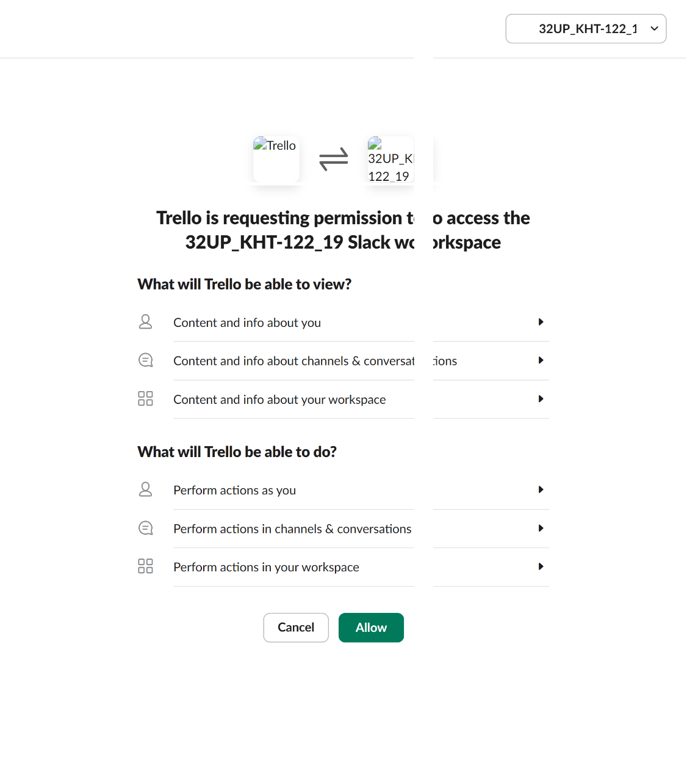
Рисунок 1.12 – Підтвердження додавання інтеграції Trello

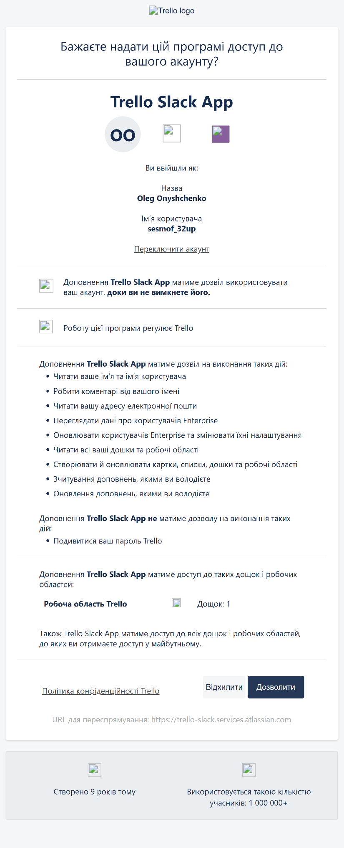
Рисунок 1.13 – Додавання Trello до Slack

Після додання інтеграції Trello можна створити нове завдання:

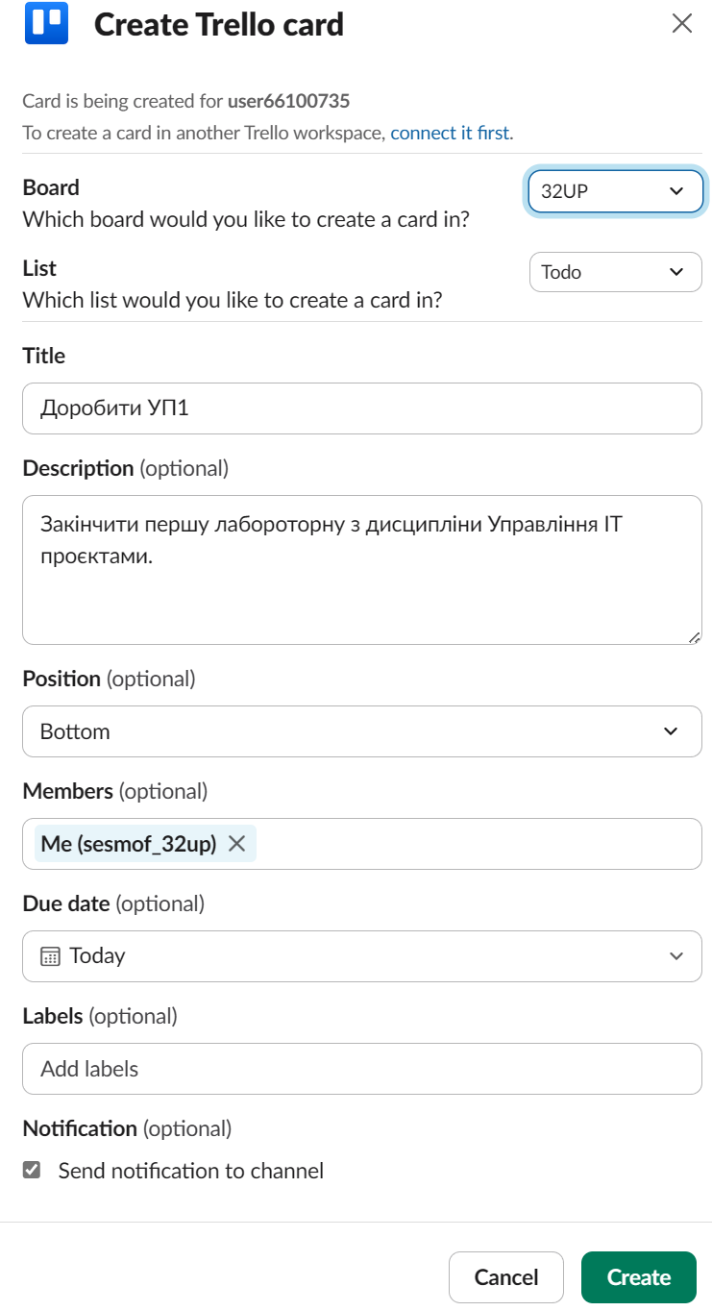
Рисунок 1.14 – Створення нового завдання до Trello через Slack

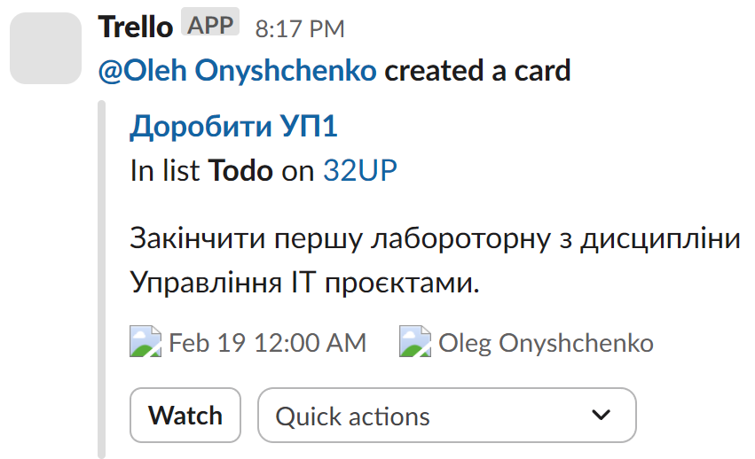
Рисунок 1.15 – Відображення створеного завдання у чаті

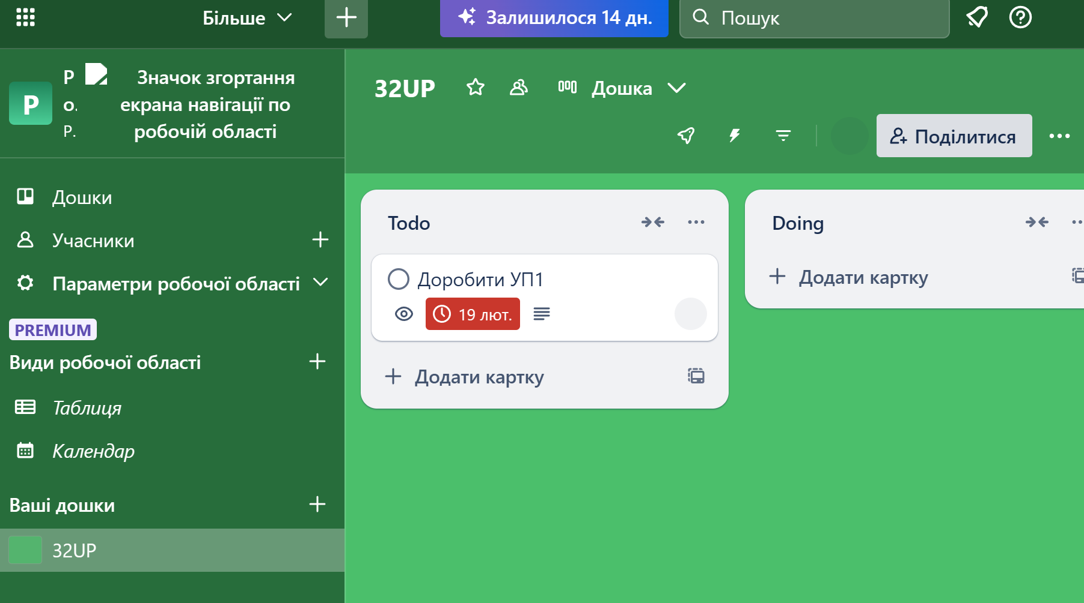
Рисунок 1.16 – Додане завдання на дошці у Trello

6 Інтеграція з GitHub

Додавання інтеграції GitHub-у виглядає так:

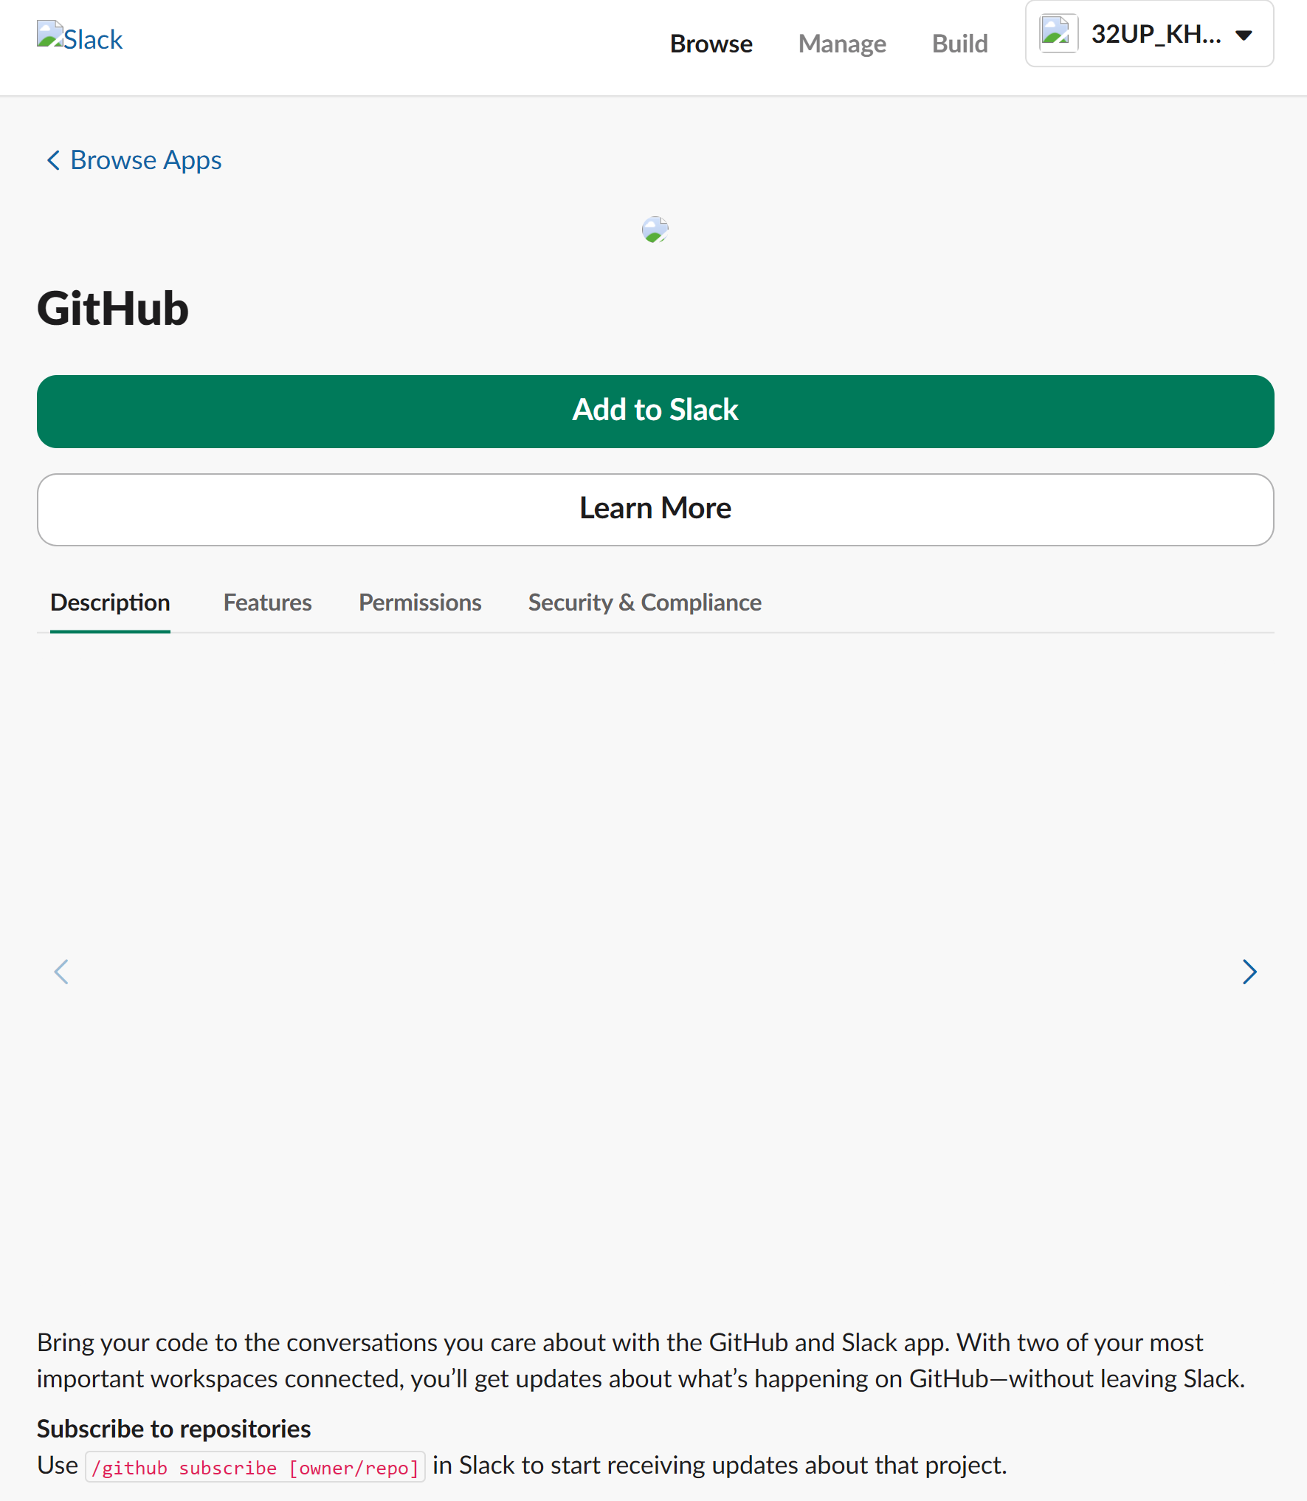
Рисунок 1.17 – Сторінка додатку GitHub для Slack

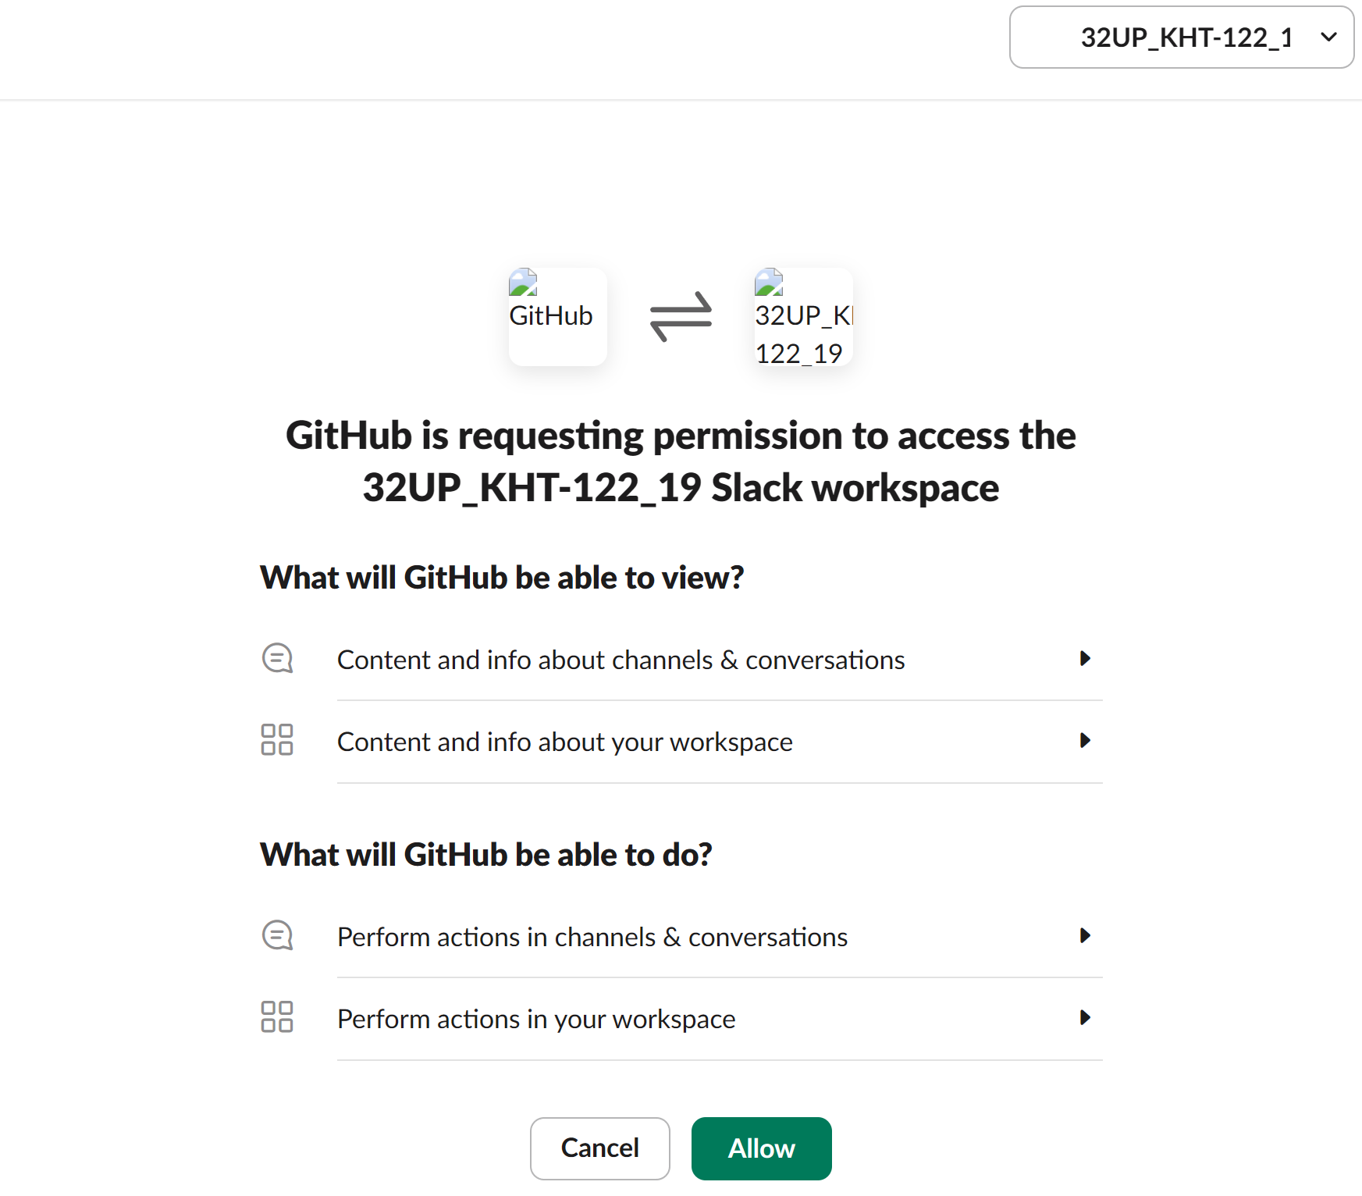
Рисунок 1.18 – Сторінка підтвердження додавання GitHub до Slack

Після підключення додатку GitHub можна почати його використовувати:

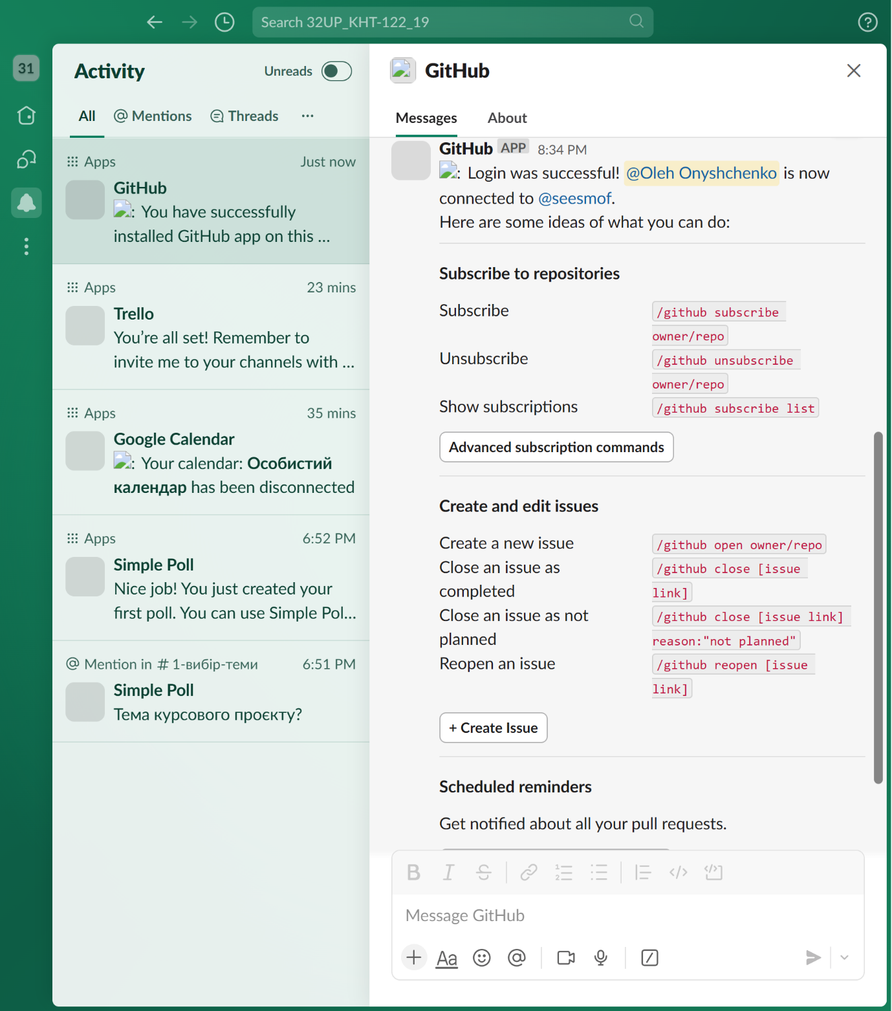
Рисунок 1.19 – Доєднаний GitHub до Slack-у

Для коректної роботи інтеграції потрібно авторизувати Slack для репозиторія GitHub:

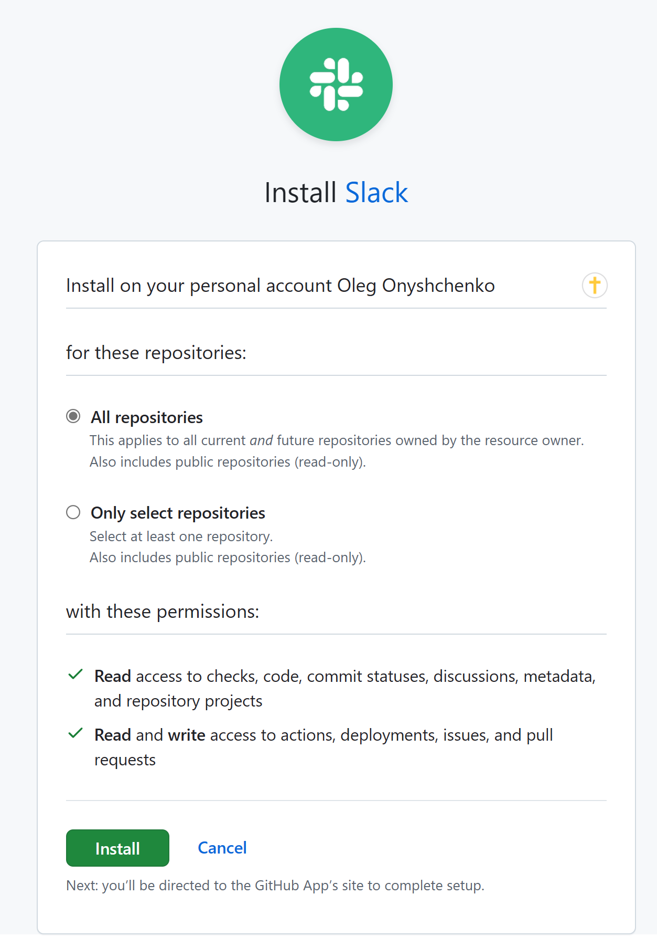
Рисунок 1.20 – Сторінка авторизації Slack на GitHub

Після авторизації Slack може взаємодіяти з GitHub-ом:

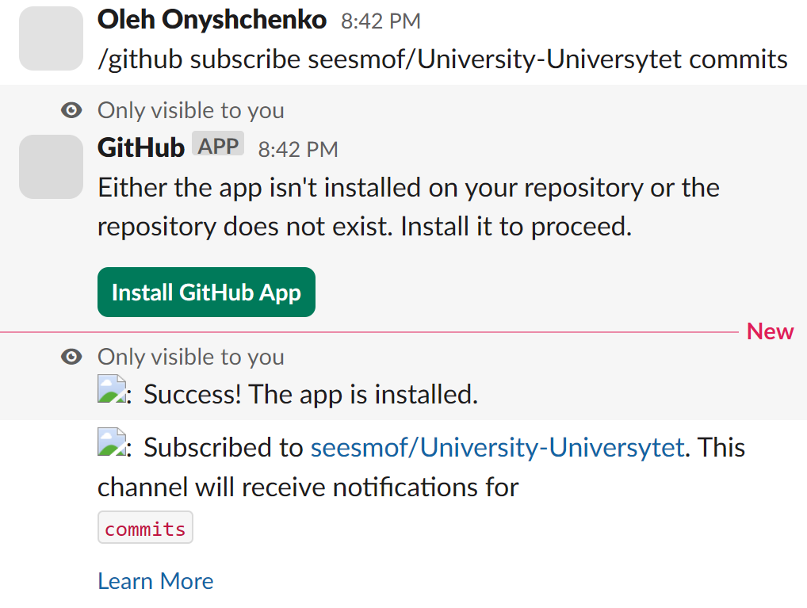
Рисунок 1.21 – Виконання команди підписки на репозиторій

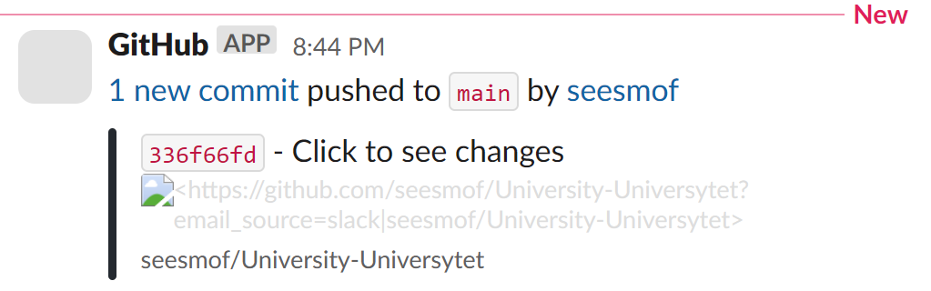
Рисунок 1.22 – Повідомлення зі сповіщенням після коміту до репозиторію

Для створення завдання (Англійське issue) у репозиторії можна натиснути кнопку Create issue або ввести команду виду /github open імяВласника/назваРепозиторії. Введено інформацію у вікні:

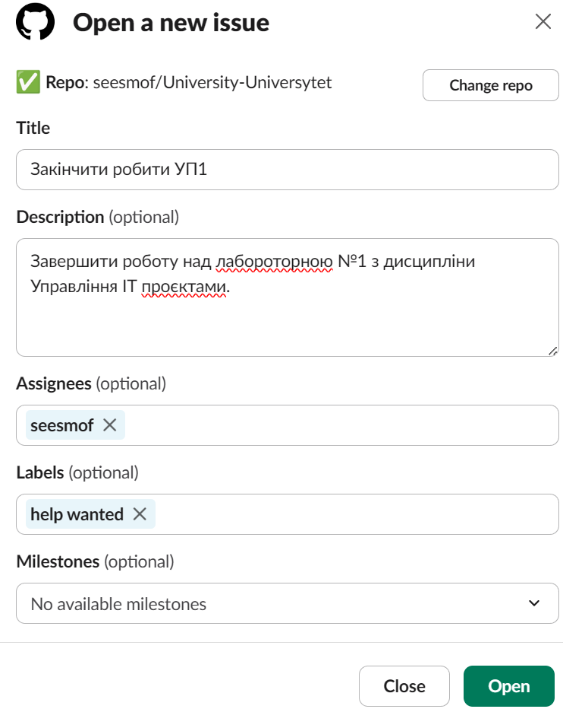
Рисунок 1.23 – Створення нового завдання на GitHub через Slack

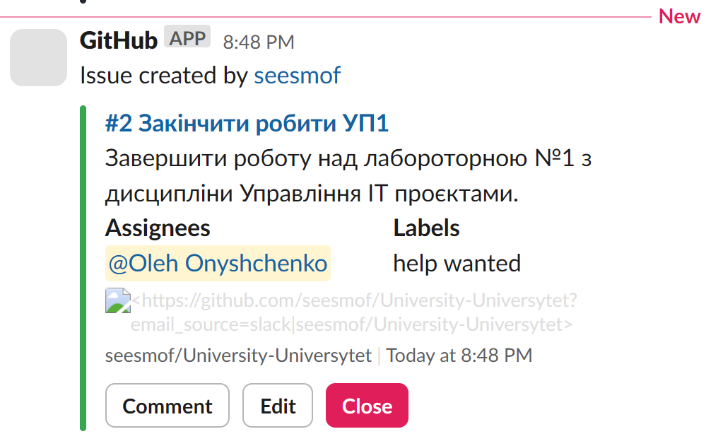
Рисунок 1.24 – Повідомлення про створене завдання на GitHub

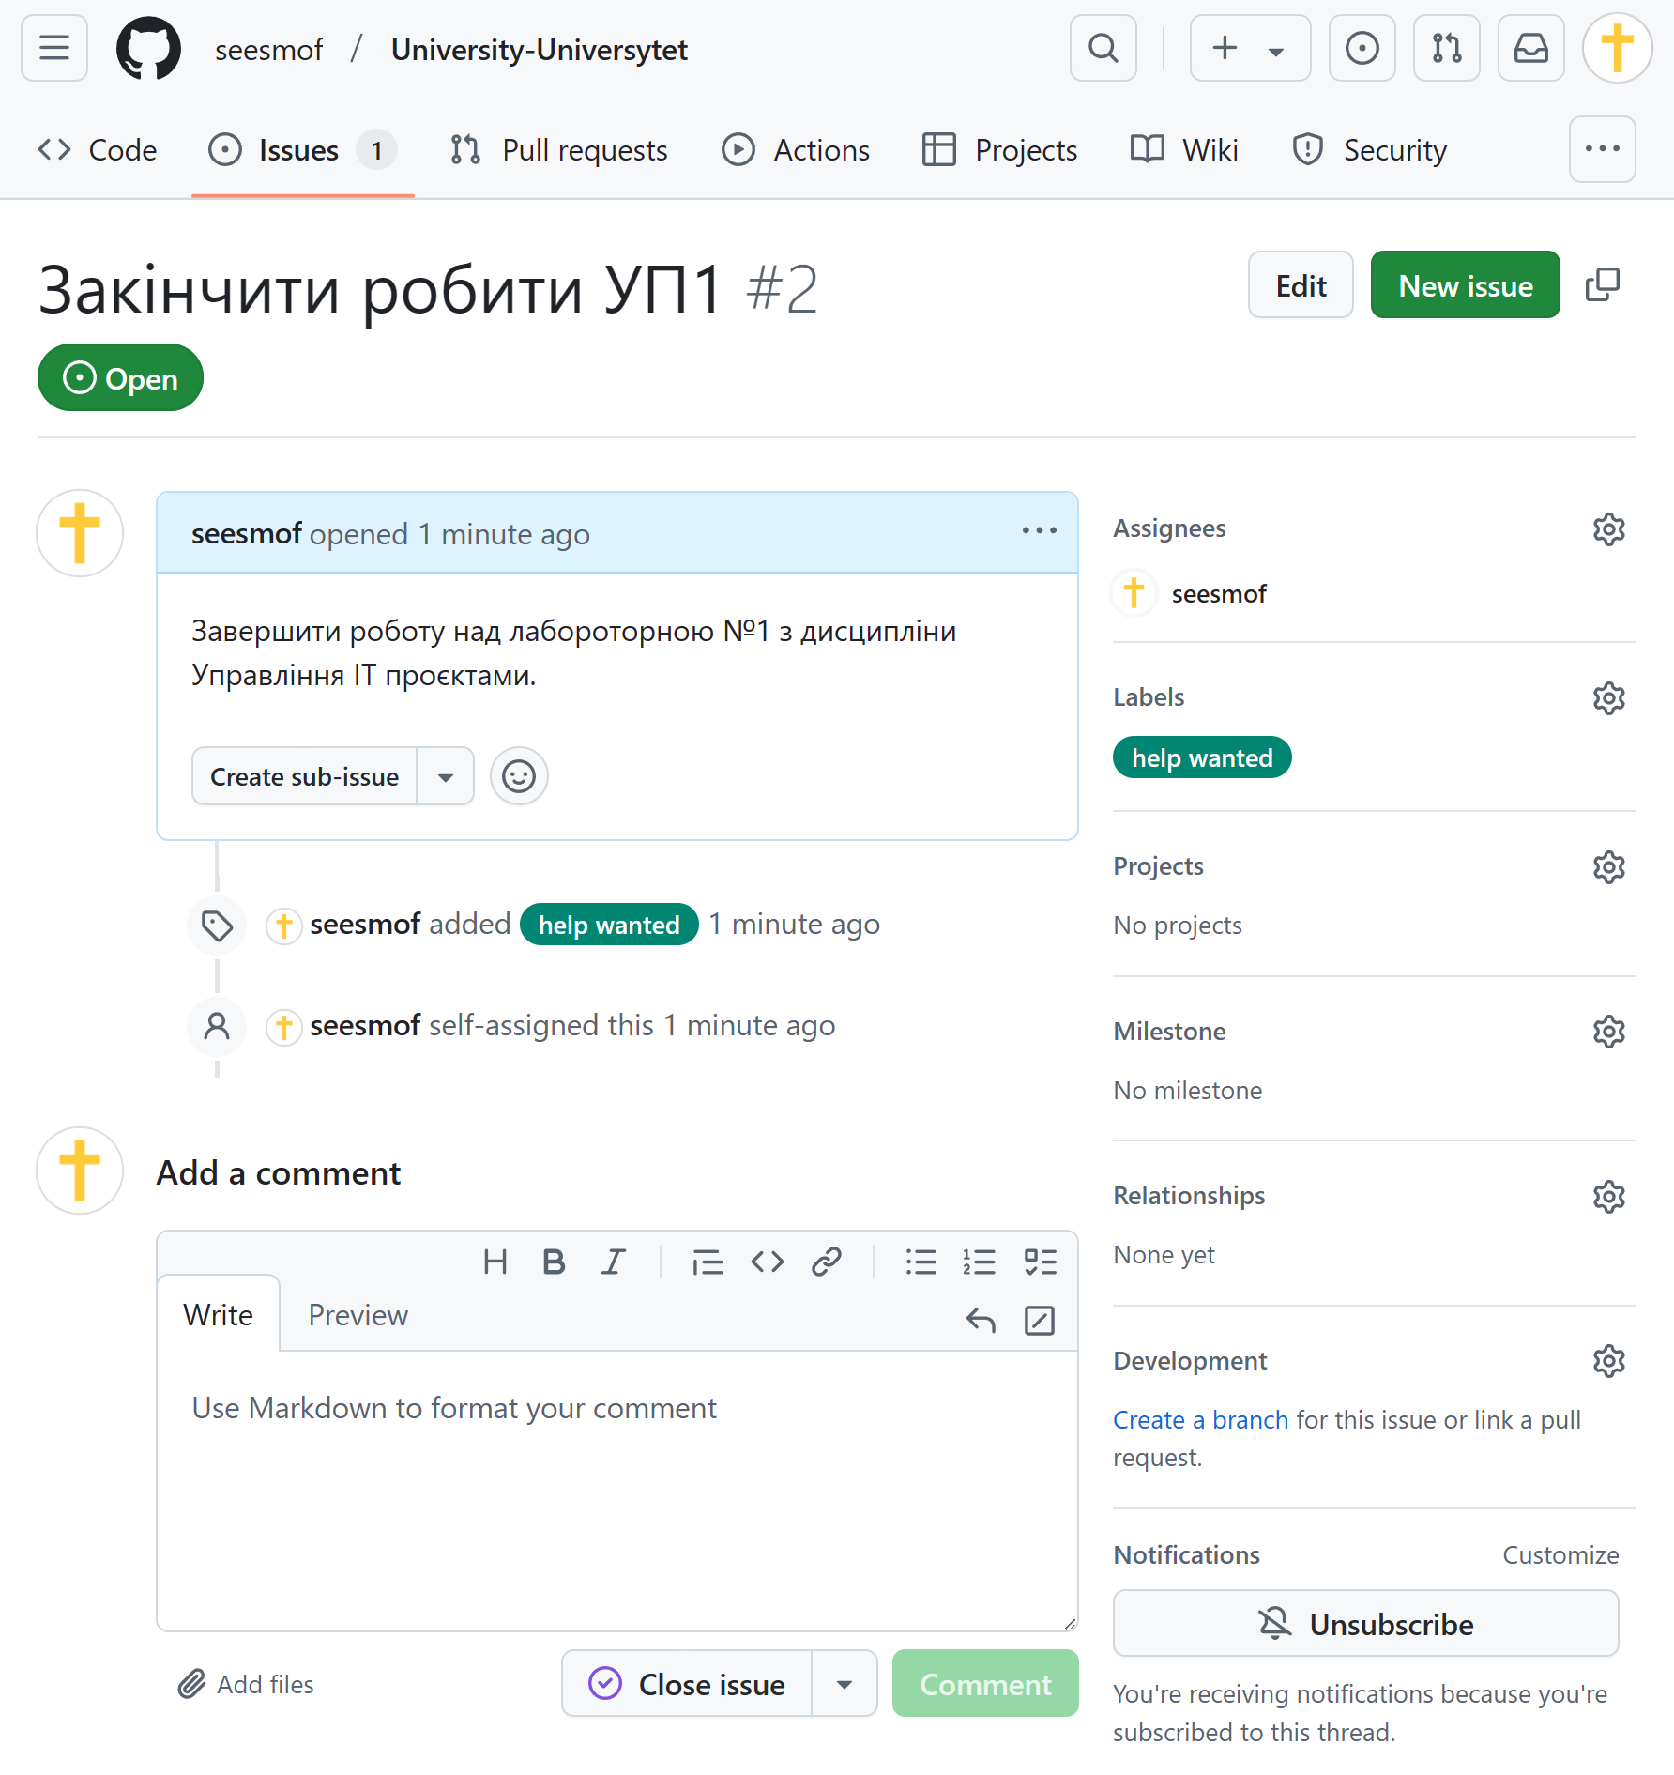
Рисунок 1.25 – Сторінка створенного завдання на GitHub

Питання

Поясніть призначення та принципи роботи з системою Slack. Які в неї можливості?

Slack є застосунком для комунікації, частіше для корпоративних цілей (використовується корпораціями, великими компаніями, на роботі). Призначенням системи є забезпечення взаємодії учасників команд для узгодження задач, вирішення питань, тощо.
Систему Slack можна використовувати у браузері. Вона організована у робочі області (Англійське workspaces, окремі чати або групи), які складаються з каналів. Канал є окремою областю групи для спілкування на певну тему або певних учасників.
Програма Slack дозволяє взаємодію з іншими застосунками, які зазвичай використовуються у командах, наприклад: GitHub, Google Calendar, Trello. Slack також дозволяє завантажувати користувацькі файли у окремий простір для легшого використання.

Що таке канал? Яких типів вони бувають?

Канал у системі Slack є окремою сторінкою або простором, зазвичай для комунікації учасників на окремі теми або для окремих категорій користувачів.
Наприклад, для проєкту курсової роботи чат група може містити канали: (1) Розробка технічного завдання, (2) Написання коду, та (3) Заповнення пояснювальної записки.
Або, для команди розробки застосунку чат може містити канали: (1) Команда програмістів, (2) Команда тестувальників, та (3) Команда дизайнерів.
Канали у Slack бувають закритими (Англійське private, з обмеженим доступом) та відкритими (Англійське public, з відкритим доступом).

Як звернутися в чатах до користувачів?

В чаті Slack до користувача можна звернутись через згадку його імени з префіксом @.
Наприклад, щоб звернутися до користувача з іменем user, потрібно написати @user.

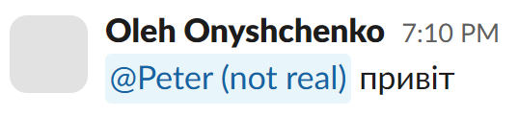
Рисунок 2.1 – Звернення до користувача за іменем

